**СХЕМА ВОДОСНАБЖЕНИЯ И ВОДООТВЕДЕНИЯ**

**муниципального образования**

**сельского поселения «Заозерье»**

**Сысольского района**

**Республики Коми**

**на период 2014-2024 годы**

**в редакции от 18 января 2018 г. № 01/02**

OOO «ЭТ» входит в группу компаний «Центр энергосберегающих технологий»



*г. Киров, Мелькомбинатовский пр., д. 7*

*(8332) 21-99-03*

*info@tech-energy.ru*

|  |  |
| --- | --- |
| УТВЕРЖДАЮ  _______________ | СОГЛАСОВАНО  _________________ |
| «____» ___________ 2014 г. | «____» ___________ 2014 г. |

**СХЕМА ВОДОСНАБЖЕНИЯ И ВОДООТВЕДЕНИЯ**

**муниципального образования**

**сельского поселения «Заозерье»**

**Сысольского района**

**Республики Коми**

**на период 2014-2028 годы**

**Киров**

**2014**

Оглавление

общие положения. концепция схемы и основные инженерные решения 4

Глава 1 . водоснабжение 8

Раздел 1. Технико-экономическое состояние централизованных систем водоснабжения городского округа 8

Раздел 2. Направления развития централизованных систем водоснабжения 18

Раздел 3. Баланс водоснабжения и потребления горячей, питьевой, технической воды 18

Раздел 4. Предложения по строительству объектов централизованных систем водоснабжения 38

Раздел 5. Экологические аспекты мероприятий по строительству, реконструкции и модернизации объектов централизованных систем водоснабжения 40

Раздел 6. Оценка объемов капитальных вложений в строительство, реконструкцию и модернизацию объектов централизованных систем водоснабжения 41

Раздел 7. Перечень выявленных бесхозяйных объектов централизованных систем водоснабжения. 42

Глава 2 . водоотведение 43

Раздел 1. Существующее положение в сфере водоотведения сельского поселения. 43

Схема водоснабжения пст. Заозерье 44

общие положения. концепция схемы и основные инженерные решения

На основании договора № Св/сыс-8 общество с ограниченной ответственностью «Энергосберегающие технологии» разработало схему водоснабжения и водоотведения сельского поселения «Заозерье».

Работа выполнена в соответствии с:

-федеральным законом от 7 декабря 2011г. № 416-ФЗ «О водоснабжении и водоотведении».

-cанитарными правилами и нормами СанПиН 2.1.4.1110-02

-СП 31.13330.2012 «Водоснабжение. Наружные сети и сооружения»

-СП 32.13330.2012 «Канализация. Наружные сети и сооружения»

Схема водоснабжения и водоотведения разработана до 2028г.

В рамках схемы водоснабжения и водоотведения даётся описание существующего положения в сфере водоснабжения и водоотведения поселения, составляются балансы водопотребления.

*Общая характеристика сельского поселения*

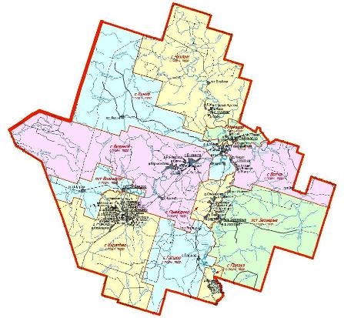

Рисунок 1-Расположение сельского поселения Заозерье на территории Сысольского района Республики Коми

Граница поселения Заозерье начинается от северо-западной оконечности квартала 206 Исаневского лесничества Сысольского лесхоза. Далее проходит, преимущественно в восточном направлении, по северной границе кварталов 206 - 211, западной границе квартала 184, северной границе кварталов 184 - 205 до пересечения с восточной границей Сысольского района. Далее, преимущественно в юго-западном направлении, по границе района до юго-западной оконечности квартала 245 Заозерского лесничества Сысольского лесхоза. Далее, преимущественно в северо-западном направлении, по западной границе кварталов 245, 230, южной границе кварталов 211 - 209, западной границе кварталов 209, 191 до юго-восточной оконечности квартала 190 и по южной границе кварталов 190, 189 до юго-западной оконечности квартала 189. Далее на запад по прямой до пересечения с осью реки Сысолы. Далее по оси реки вниз по течению до исходной точки.

Примечание: описание границ приведено с учетом материалов лесоустройства Сысольского лесхоза 1989 года.

Площадь поселения составляет 85423,7 га, численность на 01.01. 2013года – 939 человек, в состав сельского поселения входит – пст. Заозерье, пст. Исанево, деревня Заозерье. Климат умеренно – континентальный, характеризующийся избыточным увлажнением, с нежарким коротким летом и умеренно холодной зимой. Его формирование связано с теплыми и влажными воздушными массами Атлантики с одной стороны и холодными арктическими с другой стороны.

*Население*

Численность населения в поселении ежегодно сокращается. Ниже приведена статистика за последние четыре года.

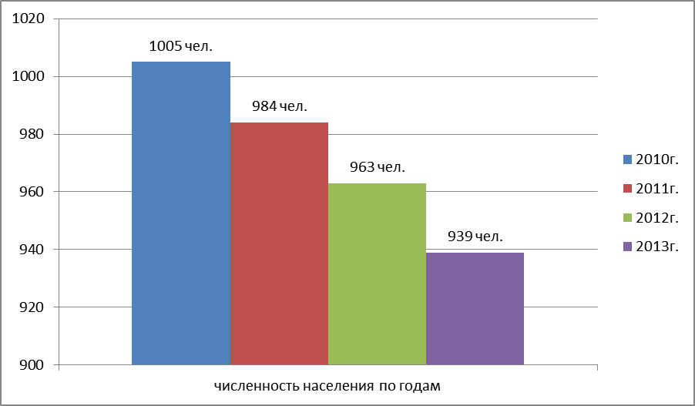

Рисунок 2- Изменение численности населения по годам в СП «Заозерье»

Таблица 1-Данные по населению и жилому фонду СП «Заозерье»

|  |  |  |  |  |  |  |
| --- | --- | --- | --- | --- | --- | --- |
| Наименование администрации сельского поселения, статус и полное наименование населенного пункта | Постоянное число  зарегистрированного  населения, всего человек | Число жилых домов | В них | | | |
| хозяйств | Фактического постоянного населения | Численность постоянного населения, отсутствующих 1 год и более и зарегистрированных по месту жительства | Численность постоянного населения, проживающих 1 год и более и не зарегистрированных по месту жительства |
| Всего по администрации сельского поселения | 936 | 280 | 373 | 506 | 430 | 19 |
| пст.Заозерье | 696 | 200 | 275 | 390 | 306 | 15 |
| пст.Исанево | 240 | 76 | 98 | 116 | 124 | 4 |
| дер.Заозерье |  | 4 |  |  | 3 |  |

Общая площадь жилищного фонда 19,0 тыс.кв.м., благоустроенного жилищного фонда с центральным отоплением и водоснабжением – нет.

Глава 1 . водоснабжение

Раздел 1. Технико-экономическое состояние централизованных систем водоснабжения городского округа

*а) описание системы и структуры водоснабжения поселения, городского округа и деление территории поселения, городского округа на эксплуатационные зоны*

На территории сельского поселения регулируемый вид деятельности в сфере водоснабжения и водоотведения осуществляет Сысольский филиал ОАО «Коми тепловая компания», далее ОАО «КТК».

Ресурсоснабжающая организация предоставляет свои услуги только в пст. Заозерье, где действует централизованная система водоснабжения.

На территории поселения в ведении ОАО «КТК» действуют 2 артезианские скважины №1425-Э и №2059. Количество зданий, подключённых к централизованному водоснабжению-5. Количество водоразборных колонок-2.

Таблица 1.1- Здания с водопроводом, запитанные от скважины №1425-Э

|  |  |  |
| --- | --- | --- |
| № п/п | наименование учреждения | адрес |
| 1. | МОУ Заозерская средняя школа | пст. Заозерье ул. Пионерская дом 10 |
| 2. | хозяйственный корпус | - |
| 3. | котельная | - |
| 4. | Магазин ИП Пунегов  «Мини Маркет» | пст. Заозерье ул. Центральная дом 23 |
| 5. | Врачебная амбулатория | пст. Заозерье ул. Лесная |

Зданий с водопроводом, запитанных от скважины №2059-Э нет.

Таблица 1.2- Техническая характеристика скважин пст.Заозерье

|  |  |  |  |  |  |  |  |
| --- | --- | --- | --- | --- | --- | --- | --- |
| № п/п | Наименование населенного пункта | № скважины | Глубина скважины | Дебет  скважины м3/сут.  Проек./факт. | Год бурения | Марка насоса | Ёмкость бака (м3)/способ регулирования |
| 1. | пст.Заозерье | 1425-Э | до 119м | 60/60 | 2013 | ЭЦВ 4-2,5-80 | част. преоб. |
| 2. | пст.Заозерье | 2059-Э | до 17м | 250/ | 2006 | ЭЦВ 4-2,5-65 | 5, ручн. |

Таблица 1.3- Водоразборные колонки пст.Заозерье

|  |  |  |  |  |  |
| --- | --- | --- | --- | --- | --- |
| № п/п | Месторасположение объекта (населенный пункт) | Наименование объекта из которого производится водоразбор  (скважина, колонка) | Адрес объекта из которого производится водоразбор (улица) | Количество заключенных договоров на пользование данной водоколонкой | Количество потенциальных потребителей (в радиусе 100м) |
| 1. | пст. Заозерье, скв. 1425-Э | Водобудка | ул. Пионерская (Клуб) | 80 | 90 |
| 2. | пст. Заозерье, скв. 2059-Э | Водобашня | ул. Турубанова | 9 | 12 |

Скважина №1425 обеспечена зоной санитарной охраны первого пояса, ограждена. Глубина скважины до 119м. Эксплуатация зоны санитарной охраны соблюдается в соответствии с требованиями СанПиН 2.1.4.1110-02 «Зоны санитарной охраны источников водоснабжения и водопроводов хозяйственно-питьевого назначения». Проекты зон санитарной охраны второго и третьего пояса в настоящее время отсутствуют.

Скважина №2059 не обеспечена зоной санитарной охраны первого пояса, не ограждена. Глубина скважины до 17м. Эксплуатация зоны санитарной охраны не соблюдается в соответствии с требованиями СанПиН 2.1.4.1110-02 «Зоны санитарной охраны источников водоснабжения и водопроводов хозяйственно-питьевого назначения». Стоит вопрос об углублении скважины или вовсе об её закрытии. Проекты зон санитарной охраны второго и третьего пояса в настоящее время отсутствуют.

На ВЗУ станций водоподготовки нет (не фильтруется). Качество воды не удовлетворяет требованиям Сан ПиН 2.1.4.1074-01 «Питьевая вода. Гигиенические требования к качеству воды централизованных систем питьевого водоснабжения. Контроль качества» (1 раз в год делается полный химанализ воды, ежеквартально баканализ воды, ежеквартально краткий химанализ воды). Система водоснабжения сельского поселения в целом работает удовлетворительно и обеспечивает население и предприятия водой. Существующий водоотбор не превышает утвержденного лимита. Мощность скважины № 1425-Э используется на 100% от проектных возможностей, скважина № 2059-Э практически не используется.

Таблица 1.4- Санитарная характеристика водозаборных скважин

|  |  |  |  |
| --- | --- | --- | --- |
| № п/п | Местонахождение скважины | Санитарно-техническое обустройство устья скважины | Наличие 1-го пояса зоны санитарной охраны и его размеры |
| *1.* | пст. Заозерье,  скв. 1425-Э | *Скважина находится в водобудке, оборудована краном, водоизмерительные приборы отсутствуют* | *Зона строгого режима ограждена* |
| *2.* | пст. Заозерье,  скв. 2059-Э | *устье скважины не обустроено* | *Зона строгого режима не ограждена, размер 1-го пояса ЗСО-50м.* |

Таблица 1.5- Водопроводные сети пст.Заозерье

|  |  |  |  |  |  |
| --- | --- | --- | --- | --- | --- |
| № п/п | участок | длина L, м | наружный диаметр, мм | материал труб | тип прокладки |
| 1. | скв.№1425-Э-школа | 14 | Ø 60 | мет. | надземная |
| 2. | **-//-** | 45 | Ø 63 | п/э | подземная |
| 3. | **-//-** | 19 | Ø 60 | мет. | надземная |
| 4. | **-//-** | 55 | Ø 34 | мет. | надземная |
| 5. | скв.№1425-котельная | 121 | Ø 63 | п/э | подземная |
| 6. | **-//-** | 16 | Ø 63 | п/э | надземная |
| 7. | котельная-колонка | 22 | Ø 25 | п/э | надземная |
| 8. | **-//-** | 237 | Ø 25 | п/э | подземная |
| 9. | котельная- врачебная амбулатория (новое здание) | 60 | Ø 25 | п/э | подземная |
| 10. | колонка-магазин | 19 | Ø 25 | п/э | подземная |
| Таблица 1.5- Водопроводные сети пст.Заозерье(продолжение) | | | | | |
| № п/п | участок | длина L, м | наружный диаметр, мм | материал труб | тип прокладки |
| 11. | скв.№2059-водобашня(колонка) | 10 | Ø 40 | п/э | подземная |

Таблица 1.6- Длина водопроводной сети пст.Заозерье

|  |  |
| --- | --- |
| Наружный d, мм | Длина L,м |
| Ø40 п/э | 10 |
| Ø60 мет | 17 |
| Ø34 мет | 55 |
| Ø63 п/э | 182 |
| Ø25 п/э | 319 |
| **итого** | **523** |

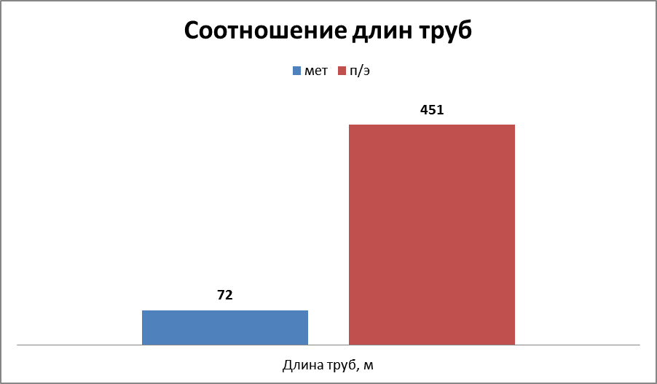

Рисунок 1.1- Соотношение длин водопроводных труб в СП «Заозерье»

*-описание состояния и функционирования водопроводных сетей систем водоснабжения, включая оценку величины износа сетей и определение возможности обеспечения качества воды в процессе транспортировки по этим сетям;*

Таблица 1.7- Величина износа сетей

|  |  |  |
| --- | --- | --- |
| Населенный пункт | год прокладки | Оценка величины износа |
| мет. | 1980 | средний |
| п/э | 2012 | низкий |

*б) описание территорий поселения, не охваченных централизованными системами водоснабжения*

На данный момент в сельском поселении «Заозерье» имеются следующие территории, неохваченные централизованными системами водоснабжения.

Таблица 1.8-Список населённых пунктов СП «Заозерье», где отсутствует централизованная система водоснабжения и не заключены договора на пользование колонками

|  |  |  |  |  |
| --- | --- | --- | --- | --- |
| № п/п | Наименование населенных пунктов, входящих в состав поселения | Количество проживающего населения(фактически),чел. | Число жилых домов | Примечание |
| 1. | пст. Исанево | 116 | 76 | отс. система цент.водоснаб. |
| 2. | дер. Заозерье |  | 4 | отс. система цент.водоснаб. |
| 3. | пст. Заозерье | 390 | 121 | не заключены договора на пользование колонками |

Водоснабжение таких домов осуществляется из децентрализованных источников- одиночных скважин мелкого заложения, шахтных и буровых колодцев. Общее количество их неизвестно.

*в) описание технологических зон водоснабжения, зон централизованного и нецентрализованного водоснабжения (территорий, на которых водоснабжение осуществляется с использованием централизованных и нецентрализованных систем горячего водоснабжения, систем холодного водоснабжения соответственно) и перечень централизованных систем водоснабжения;*

Таблица 1.9- Перечень зданий с водопроводной сети пст.Заозерье

|  |  |  |
| --- | --- | --- |
| № п/п | наименование учреждения | адрес |
| 1. | МОУ Заозерская средняя школа | пст. Заозерье ул. Пионерская дом 10 |
| 2. | хозяйственный корпус | - |
| 3. | котельная | - |
| 4. | Магазин ИП Пунегов  «Мини Маркет» | пст. Заозерье ул. Центральная дом 23 |
| 5. | врачебная амбулатория | пст. Заозерье ул. Лесная |

Таблица 1.10- Список предприятий и учреждений пст.Заозерье

|  |  |  |
| --- | --- | --- |
| *№ п/п* | *Наименование* | *адрес* |
| *1* | Лесничество | ул. Лесная дом 14 |
| *2* | Администрация сельского поселения « Заозерье » | ул. Лесная дом 16 |
| *3* | МДОУ п. Заозерье | ул. Центральная дом 17 |
| *4* | Магазин ИП Надеев «Любимый » | ул. Центральная дом 19 |
| *6* | Магазин ИП Цветков В.К. | ул. Лесная дом 30 |
| *7* | Дом культуры | ул. Центральная дом 25 |
| *8* | Врачебная амбулатория | ул. Пионерская дом 5 |
| *9* | Библиотека | ул. Пионерская дом 6 |
| *10* | Филиал ОАО «Связь» | ул. Пионерская дом 6 |
| *11* | Отделение почтовой связи | ул. Пионерская дом 6 |
| *13* | ООО «Тепловодоканал» | ул. Пионерская дом 12 |

Таблица 1.11- Список жилых домов, с кем заключены договора на пользование колонками

|  |  |  |  |
| --- | --- | --- | --- |
| *№ п/п* | адрес | *№ п/п* | адрес |
| 1 | Заозерье, Деповская 11 | 45 | Заозерье, Советская 13 |
| 2 | Заозерье, Деповская 7 | 46 | Заозерье, Советская 14 |
| 3 | Заозерье, Деповская 8 | 47 | Заозерье, Советская 18 |
| 4 | Заозерье, Деповская 9 | 48 | Заозерье, Советская 19 |
| 5 | Заозерье, Железнодорожная 5 | 49 | Заозерье, Советская 23 |
| 6 | Заозерье, Железнодорожная 8 | 50 | Заозерье, Советская 26 |
| 7 | Заозерье, Лесная 11 | 51 | Заозерье, Советская 32 |
| 8 | Заозерье, Лесная 14 | 52 | Заозерье, Советская 35 |
| 9 | Заозерье, Лесная 18 | 53 | Заозерье, Советская 4 |
| 10 | Заозерье, Лесная 20 | 54 | Заозерье, Советская 41 |
| 11 | Заозерье, Лесная 21 | 55 | Заозерье, Советская 7 |
| 12 | Заозерье, Лесная 23 | 56 | Заозерье, Советская 8 |
| 13 | Заозерье, Лесная 26 | 57 | Заозерье, Советская 9 |
| 14 | Заозерье, Лесная 27 | 58 | Заозерье, Турубанова 1 |
| 15 | Заозерье, Лесная 31 | 59 | Заозерье, Турубанова 3 |
| 16 | Заозерье, Лесная 32 | 60 | Заозерье, Турубанова 5 |
| 17 | Заозерье, Лесная 36 | 61 | Заозерье, Турубанова 8 |
| 18 | Заозерье, Лесная 38 | 62 | Заозерье, Центральная 11 |
| 19 | Заозерье, Лесная 42 | 63 | Заозерье, Центральная 13 |
| 20 | Заозерье, Лесная 44 | 64 | Заозерье, Центральная 14 |
| 21 | Заозерье, Лесная 46 | 65 | Заозерье, Центральная 15 |
| 22 | Заозерье, Лесная 9а | 66 | Заозерье, Центральная 16 |
| 23 | Заозерье, Набережная 18 | 67 | Заозерье, Центральная 21 |
| 24 | Заозерье, Набережная 2 | 68 | Заозерье, Центральная 22 |
| 25 | Заозерье, Набережная 4 | 69 | Заозерье, Центральная 29 |
| 26 | Заозерье, Набережная 9 | 70 | Заозерье, Центральная 3 |
| 27 | Заозерье, Пионерская 2 | 71 | Заозерье, Центральная 30 |
| 28 | Заозерье, Пионерская 3 | 72 | Заозерье, Центральная 32 |
| 29 | Заозерье, Пионерская 8 | 73 | Заозерье, Центральная 34 |
| 30 | Заозерье, Пионерская 9 | 74 | Заозерье, Центральная 38 |
| 31 | Заозерье, Пушкина 4 | 75 | Заозерье, Центральная 39 |
| 32 | Заозерье, Рабочая 11 | 76 | Заозерье, Центральная 40 |
| 33 | Заозерье, Рабочая 14 | 77 | Заозерье, Центральная 41 |
| 34 | Заозерье, Рабочая 16 | 78 | Заозерье, Центральная 6 |
| 35 | Заозерье, Рабочая 17 | 79 | Заозерье, Центральная 7 |
| 36 | Заозерье, Рабочая 19 |  |  |
| 37 | Заозерье, Рабочая 22 |  |  |
| 38 | Заозерье, Рабочая 24 |  |  |
| 39 | Заозерье, Рабочая 26 |  |  |
| 40 | Заозерье, Рабочая 28 |  |  |
| 41 | Заозерье, Рабочая 3 |  |  |
| 42 | Заозерье, Рабочая 5 |  |  |
| 43 | Заозерье, Рабочая 8 |  |  |
| 44 | Заозерье, Рабочая 9 |  |  |

*-описание существующих сооружений очистки и подготовки воды, включая оценку соответствия применяемой технологической схемы водоподготовки требованиям обеспечения нормативов качества воды;*

Скважины системой водоподготовки и обезжелезивания не оборудованы.

Данные о лабораторных исследованиях воды, поступающей из подземных источников, соответствии ее СанПиН 2.1.4.1074 – 01 “Питьевая вода. Гигиенические требования к качеству воды централизованных систем питьевого водоснабжения. Контроль качества” не предоставлены.

Таблица 1.12.- Энергоэффективность подачи воды скв. № 1425-Э и скв. № 2059-Э

|  |  |  |  |
| --- | --- | --- | --- |
| месяц | Реализация воды, м3 | Реализация электроэнергии по водоканалу, кВт | |
| январь | 163,522 | 1227 | 4 |
| февраль | 168,283 | 1447 | 3 |
| март | 169,682 | 1131 | 7 |
| апрель | 164,162 | 699 | 8 |
| май | 113,482 | 424 | 1 |
| июнь | 64,463 | 411 | 2 |
| июль | 46,5 | 313 | 3 |
| август | 57,901 | 398 | 2 |
| сентябрь | 136,181 | 419 | 2 |
| октябрь | 169,76 | 436 | 3 |
| **Итого:** | **1253,936** | **6905** | **35** |
| **6940** | |

Для подъема 1 куба воды необходимо затратить 0,18 кВт. Необходимости замены насосов на менее энергоёмкие нет.

По суммарным данным реализации воды энергоэффективность для каждой скважины указать невозможно.

*-наличие коммерческого приборного учёта воды, отпущенной из сетей абонентам;*

В пст. Заозерье приборами коммерческого учёта воды оборудована школа, хозяйственный корпус, котельная. Необходимо оснастить прибором учета воды магазин ИП Пунегов по адресу ул. Центральная дом 23

Арт.скважины не оборудованы счетчиками воды. Необходимо установить приборы учета воды соответствующего класса точности на всех арт.скважинах.

*-описание существующих технических и технологических проблем, возникающих при водоснабжении поселений, городских округов, анализ исполнения предписаний органов, осуществляющих государственный надзор, муниципальный контроль, об устранении нарушений, влияющих на качество и безопасность воды;*

1. Длительная эксплуатация водозаборных скважин, коррозия обсадных труб и фильтрующих элементов ухудшают органолептические показатели качества питьевой воды.

2.Централизованным водоснабжением не охвачена большая часть индивидуальной жилой застройки.

3.Действующие ВЗУ не оборудованы установками обезжелезивания и установками для профилактического обеззараживания воды.

4. Водозаборный узел скважины № 2059-Э требует обустройства.

5.Углубление скважины. 2059-Э и сокращение ЗСО 1-го пояса.

6.Отсутствие источников водоснабжения и магистральных водоводов на территориях существующего жилищного фонда замедляет развитие сельского поселения в целом.*-описание централизованной системы горячего водоснабжения с использованием закрытых систем горячего водоснабжения, отражающее технологические особенности указанной системы;*

На территории централизованной системы горячего водоснабжения нет.

*е) перечень лиц, владеющих на праве собственности или другом законном основании объектами централизованной системы водоснабжения, с указанием принадлежащих этим лицам таких объектов (границ зон, в которых расположены такие объекты).*

Сысольский филиал ОАО «Коми тепловая компания»Адрес фирмы: с.Визинга ул.Советская, д.42

Раздел 2. Направления развития централизованных систем водоснабжения

*а) основные направления, принципы, задачи и целевые показатели развития централизованных систем водоснабжения;*

Численность населения в сельском поселении ежегодно сокращается, поэтому перспектив строительства многоквартирного жилищного фонда и социальной инфраструктуры нет.

Генеральный план для сельского поселения «Заозерье» не разрабатывался.

В перспективе предлагается уйти от использования колонок и в перспективе подключить все жилые и административные здания к центральной системе водоснабжения.

Раздел 3. Баланс водоснабжения и потребления горячей, питьевой, технической воды

*а) Общий баланс подачи и реализации, включая анализ и оценку структурных составляющих потерь горячей, питьевой, технической воды при ее производстве и транспортировке;*

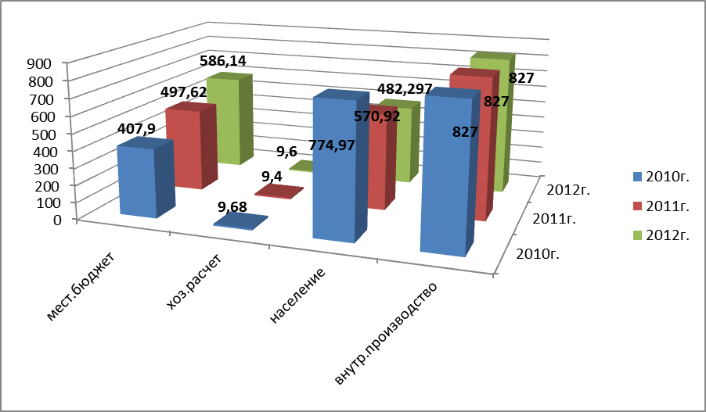

Рисунок 3.1- Общий баланс водоснабжения по СП «Заозерье» (м3/год)

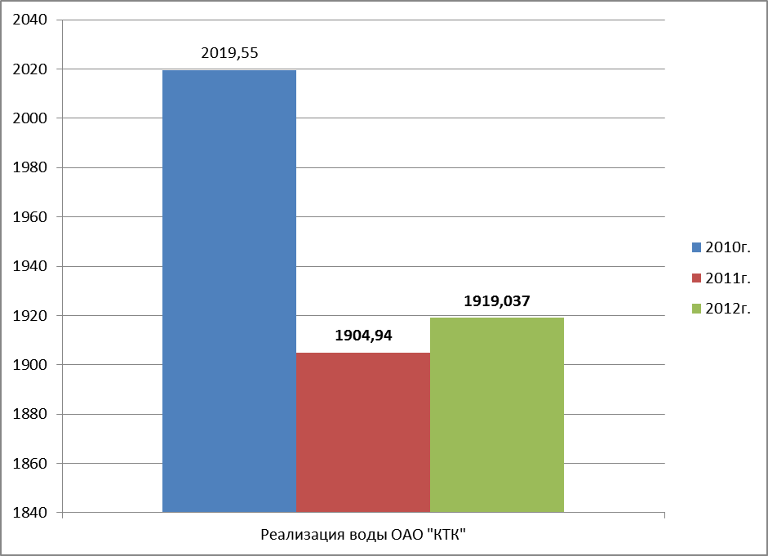

Рисунок 3.2- Реализация воды ОАО «КТК» в СП «Заозерье» (м3/год) по годам

|  |  |  |  |  |  |  |  |  |  |  |  |  |  |  |  |  |  |  |  |
| --- | --- | --- | --- | --- | --- | --- | --- | --- | --- | --- | --- | --- | --- | --- | --- | --- | --- | --- | --- |
| Таблица 3.1-СВОДНАЯ ВЕДОМОСТЬ НАЧИСЛЕННЫХ СУММ | | | | | | | | | | | | | | | | | | | |
|  |  |  |  |  |  |  |  |  |  |  |  |  |  |  |  |  |  |  |  |
| Период 01.2013 - 11.2013 Сысольский филиал ОАО "КТК", холодное водоснабжение | | | | | | | | | | | | | | | | | | | |

|  |  |  |  |
| --- | --- | --- | --- |
| ***№ п/п*** | адрес | ***№ п/п*** | адрес |
| 1 | Заозерье, Деповская 11   |  |  |  |  |  | | --- | --- | --- | --- | --- | | наименова-ние | жил | отс | площадь | Количество, всего | | По квартирным приборам учета | 55 | 0 | 0,11 | 7,0800 | | Норматив потребления: 0,61 | 30 | 0 | 0,06 | 3,8800 | | Норматив потребления: 1,22 | 25 | 0 | 0,05 | 3,200 | | 46 | Заозерье, Советская 13   |  |  |  |  |  | | --- | --- | --- | --- | --- | | наименова-ние | жил | отс | площадь | Количество, всего | | По квартирным приборам учета | 11 | 0 | 0,11 | 5,1600 | | Норматив потребления: 0,61 | 6 | 0 | 0,06 | 2,7200 | | Норматив потребления: 1,22 | 5 | 0 | 0,05 | 2,4400 | |
| 2 | Заозерье, Деповская 7   |  |  |  |  |  | | --- | --- | --- | --- | --- | | наименова-ние | жил | отс | площадь | Количество, всего | | По квартирным приборам учета | 30 | 0 | 0,10 | 0,2000 | | Норматив потребления: 0,61 | 18 | 0 | 0,06 | - | | Норматив потребления: 1,22 | 12 | 0 | 0,04 | 0,2000 | | 47 | Заозерье, Советская 14   |  |  |  |  |  | | --- | --- | --- | --- | --- | | наименова-ние | жил | отс | площадь | Количество, всего | | По квартирным приборам учета | 20 | 0 | 660,00 | 2,7200 | | Норматив потребления: 0,61 | 12 | 0 | 396,00 | 1,4400 | | Норматив потребления: 1,22 | 8 | 0 | 264,00 | 1,2800 | |
| 3 | Заозерье, Деповская 8   |  |  |  |  |  | | --- | --- | --- | --- | --- | | наименова-ние | жил | отс | площадь | Количество, всего | | По квартирным приборам учета | 22 | 0 | 0,11 | 4,000 | | Норматив потребления: 0,61 | 12 | 0 | 0,06 | 2,1600 | | Норматив потребления: 1,22 | 10 | 0 | 0,05 | 1,8400 | | 48 | Заозерье, Советская 18   |  |  |  |  |  | | --- | --- | --- | --- | --- | | наименова-ние | жил | отс | площадь | Количество, всего | | По квартирным приборам учета | 44 | 0 | 769,01 | 8,4000 | | Норматив потребления: 0,61 | 24 | 0 | 419,46 | 4,8400 | | Норматив потребления: 1,22 | 20 | 0 | 346,55 | 3,5600 | |
| 4 | Заозерье, Деповская 9   |  |  |  |  |  | | --- | --- | --- | --- | --- | | наименова-ние | жил | отс | площадь | Количество, всего | | По квартирным приборам учета | 33 | 0 | 0,22 | 9,7600 | | Норматив потребления: 0,61 | 18 | 0 | 0,12 | 4,7600 | | Норматив потребления: 1,22 | 15 | 0 | 0,10 | 5,0000 | | 49 | Заозерье, Советская 19   |  |  |  |  |  | | --- | --- | --- | --- | --- | | наименова-ние | жил | отс | площадь | Количество, всего | | По квартирным приборам учета | 22 | 0 | 0,22 | 25,0400 | | Норматив потребления: 0,61 | 12 | 0 | 0,12 | 14,2800 | | Норматив потребления: 1,22 | 10 | 0 | 0,10 | 10,7600 | |
| 5 | Заозерье, Железнодорожная 5   |  |  |  |  |  | | --- | --- | --- | --- | --- | | наименова-ние | жил | отс | площадь | Количество, всего | | По квартирным приборам учета | 38 | 0 | 580,01 |  | | Норматив потребления: 0,61 | 24 | 0 | 348,00 |  | | Норматив потребления: 1,22 | 14 | 0 | 232,01 |  | | 50 | Заозерье, Советская 23   |  |  |  |  |  | | --- | --- | --- | --- | --- | | наименова-ние | жил | отс | площадь | Количество, всего | | По квартирным приборам учета | 66 | 0 | 0,11 | 0,6000 | | Норматив потребления: 0,61 | 36 | 0 | 0,06 | - | | Норматив потребления: 1,22 | 30 | 0 | 0,05 | 0,6000 | |
| 6 | Заозерье, Железнодорожная 8   |  |  |  |  |  | | --- | --- | --- | --- | --- | | наименова-ние | жил | отс | площадь | Количество, всего | | По квартирным приборам учета | 10 | 0 | 448,01 | 2,3200 | | Норматив потребления: 0,61 | 6 | 0 | 268,80 | 1,3200 | | Норматив потребления: 1,22 | 4 | 0 | 179,21 | 1,000 | | 51 | Заозерье, Советская 26   |  |  |  |  |  | | --- | --- | --- | --- | --- | | наименова-ние | жил | отс | площадь | Количество, всего | | По квартирным приборам учета | 66 | 0 | 418,00 | 6,8000 | | Норматив потребления: 0,61 | 36 | 0 | 228,00 | 3,6800 | | Норматив потребления: 1,22 | 30 | 0 | 190,00 | 3,1200 | |
| 7 | Заозерье, Лесная 11   |  |  |  |  |  | | --- | --- | --- | --- | --- | | наименова-ние | жил | отс | площадь | Количество, всего | | По квартирным приборам учета | 92 | 0 | 104,6 | 6,4800 | | Норматив потребления: 0,61 | 52 | 0 | 104,5 | 3,4800 | | Норматив потребления: 1,22 | 40 | 0 | 0,1 | 3,0000 | | 52 | Заозерье, Советская 32   |  |  |  |  |  | | --- | --- | --- | --- | --- | | наименова-ние | жил | отс | площадь | Количество, всего | | По квартирным приборам учета | 22 | 0 | 0,11 | 9,2800 | | Норматив потребления: 0,61 | 12 | 0 | 0,06 | 5,2800 | | Норматив потребления: 1,22 | 10 | 0 | 0,05 | 4,0000 | |
| 8 | Заозерье, Лесная 14   |  |  |  |  |  | | --- | --- | --- | --- | --- | | наименова-ние | жил | отс | площадь | Количество, всего | | По квартирным приборам учета | 22 | 0 | 636,02 | 6,5600 | | Норматив потребления: 0,61 | 12 | 0 | 346,92 | 3,5600 | | Норматив потребления: 1,22 | 10 | 0 | 289,10 | 3,0000 | | 53 | Заозерье, Советская 35   |  |  |  |  |  | | --- | --- | --- | --- | --- | | наименова-ние | жил | отс | площадь | Количество, всего | | По квартирным приборам учета | 11 | 0 | 0,11 | 4,4000 | | Норматив потребления: 0,61 | 6 | 0 | 0,06 | 0,8000 | | Норматив потребления: 1,22 | 5 | 0 | 0,05 | 3,6000 | |
| 9 | Заозерье, Лесная 18   |  |  |  |  |  | | --- | --- | --- | --- | --- | | наименова-ние | жил | отс | площадь | Количество, всего | | По квартирным приборам учета | 44 | 7 | 0,22 | 20,9200 | | Норматив потребления: 0,61 | 24 | 2 | 0,12 | 11,1600 | | Норматив потребления: 1,22 | 20 | 5 | 0,10 | 9,7600 | | 54 | Заозерье, Советская 4   |  |  |  |  |  | | --- | --- | --- | --- | --- | | наименова-ние | жил | отс | площадь | Количество, всего | | По квартирным приборам учета | 11 | 0 | 578,60 | 8,6000 | | Норматив потребления: 0,61 | 6 | 0 | 315,60 | 4,6800 | | Норматив потребления: 1,22 | 5 | 0 | 236,00 | 3,9200 | |
| 10 | Заозерье, Лесная 20   |  |  |  |  |  | | --- | --- | --- | --- | --- | | наименова-ние | жил | отс | площадь | Количество, всего | | По квартирным приборам учета | 20 | 0 | 383,00 | 3,2800 | | Норматив потребления: 0,61 | 12 | 0 | 329,80 | 2,0400 | | Норматив потребления: 1,22 | 8 | 0 | 153,20 | 1,2400 | | 55 | Заозерье, Советская 41   |  |  |  |  |  | | --- | --- | --- | --- | --- | | наименова-ние | жил | отс | площадь | Количество, всего | | По квартирным приборам учета | 5 | 0 | 140,0 | 0,2000 | | Норматив потребления: 0,61 | 5 | 0 | 140,0 | 0,2000 | | Норматив потребления: 1,22 | - | - | - | - | |
| 11 | Заозерье, Лесная 21   |  |  |  |  |  | | --- | --- | --- | --- | --- | | наименова-ние | жил | отс | площадь | Количество, всего | | По квартирным приборам учета | 11 | 0 | 0,11 | 2,2400 | | Норматив потребления: 0,61 | 6 | 0 | 0,06 | 1,2400 | | Норматив потребления: 1,22 | 5 | 0 | 0,05 | 1,000 | | 56 | Заозерье, Советская 7   |  |  |  |  |  | | --- | --- | --- | --- | --- | | наименова-ние | жил | отс | площадь | Количество, всего | | По квартирным приборам учета | 33 | 0 | 0,11 | 4,2000 | | Норматив потребления: 0,61 | 18 | 0 | 0,06 | 2,2400 | | Норматив потребления: 1,22 | 15 | 0 | 0,05 | 1,9600 | |
| 12 | Заозерье, Лесная 23   |  |  |  |  |  | | --- | --- | --- | --- | --- | | наименова-ние | жил | отс | площадь | Количество, всего | | По квартирным приборам учета | 44 | 0 | 0,4 | 6,2800 | | Норматив потребления: 0,61 | 24 | 0 | 0,06 | 3,8000 | | Норматив потребления: 1,22 | 20 | 0 | 0,05 | 2,4800 | | 57 | Заозерье, Советская 8   |  |  |  |  |  | | --- | --- | --- | --- | --- | | наименова-ние | жил | отс | площадь | Количество, всего | | По квартирным приборам учета | 10 | 0 | 0,1 | 1,6400 | | Норматив потребления: 0,61 | 6 | 0 | 0,06 | 1,0400 | | Норматив потребления: 1,22 | 4 | 0 | 0,04 | 0,6000 | |
| 13 | Заозерье, Лесная 26   |  |  |  |  |  | | --- | --- | --- | --- | --- | | наименова-ние | жил | отс | площадь | Количество, всего | | По квартирным приборам учета | 44 | 0 | 0,11 | 7,4000 | | Норматив потребления: 0,61 | 24 | 0 | 0,06 | 4,1200 | | Норматив потребления: 1,22 | 20 | 0 | 0,05 | 3,2800 | | 58 | Заозерье, Советская 9   |  |  |  |  |  | | --- | --- | --- | --- | --- | | наименова-ние | жил | отс | площадь | Количество, всего | | По квартирным приборам учета | 11 | 0 | 720,0 | 5,2400 | | Норматив потребления: 0,61 | 6 | 0 | 420,0 | 2,4000 | | Норматив потребления: 1,22 | 5 | 0 | 350,0 | 2,8400 | |
| 14 | Заозерье, Лесная 27   |  |  |  |  |  | | --- | --- | --- | --- | --- | | наименова-ние | жил | отс | площадь | Количество, всего | | По квартирным приборам учета | 11 | 0 | 324,05 | 1,0000 | | Норматив потребления: 0,61 | 6 | 0 | 324,05 | 1,0000 | | Норматив потребления: 1,22 | 5 | 0 | 0,05 |  | | 59 | Заозерье, Турубанова 1   |  |  |  |  |  | | --- | --- | --- | --- | --- | | наименова-ние | жил | отс | площадь | Количество, всего | | По квартирным приборам учета | 22 | 0 | 572,0 | 7,1200 | | Норматив потребления: 0,61 | 12 | 0 | 312,0 | 4,1600 | | Норматив потребления: 1,22 | 10 | 0 | 260,0 | 2,9600 | |
| 15 | Заозерье, Лесная 31   |  |  |  |  |  | | --- | --- | --- | --- | --- | | наименова-ние | жил | отс | площадь | Количество, всего | | По квартирным приборам учета | 11 | 0 | 382,80 | 4,2400 | | Норматив потребления: 0,61 | 6 | 0 | 208,80 | 2,1600 | | Норматив потребления: 1,22 | 5 | 0 | 174,00 | 2,0800 | | 60 | Заозерье, Турубанова 3   |  |  |  |  |  | | --- | --- | --- | --- | --- | | наименова-ние | жил | отс | площадь | Количество, всего | | По квартирным приборам учета | 55 | 0 | 782,11 | 6,5200 | | Норматив потребления: 0,61 | 30 | 0 | 426,66 | 3,6000 | | Норматив потребления: 1,22 | 25 | 0 | 355,55 | 2,9200 | |
| 16 | Заозерье, Лесная 32   |  |  |  |  |  | | --- | --- | --- | --- | --- | | наименова-ние | жил | отс | площадь | Количество, всего | | По квартирным приборам учета | 33 | 0 | 434,28 | 6,7600 | | Норматив потребления: 0,61 | 18 | 0 | 236,88 | 3,9200 | | Норматив потребления: 1,22 | 15 | 0 | 197,40 | 3,8400 | | 61 | Заозерье, Турубанова 5   |  |  |  |  |  | | --- | --- | --- | --- | --- | | наименова-ние | жил | отс | площадь | Количество, всего | | По квартирным приборам учета | 20 | 0 | 387,11 | 1,1200 | | Норматив потребления: 0,61 | 12 | 0 | 258,06 | 0,7600 | | Норматив потребления: 1,22 | 8 | 0 | 129,05 | 0,3600 | |
| 17 | Заозерье, Лесная 36   |  |  |  |  |  | | --- | --- | --- | --- | --- | | наименова-ние | жил | отс | площадь | Количество, всего | | По квартирным приборам учета | 55 | 0 | 462,0 | 3,0800 | | Норматив потребления: 0,61 | 30 | 0 | 252,0 | 1,3600 | | Норматив потребления: 1,22 | 20 | 0 | 210,0 | 1,7200 | | 62 | Заозерье, Турубанова 8   |  |  |  |  |  | | --- | --- | --- | --- | --- | | наименова-ние | жил | отс | площадь | Количество, всего | | По квартирным приборам учета | 9 | 0 | 360,0 | 1,2800 | | Норматив потребления: 0,61 | 6 | 0 | 240,0 | 1,0800 | | Норматив потребления: 1,22 | 3 | 0 | 120,0 | 0,2000 | |
| 18 | Заозерье, Лесная 38   |  |  |  |  |  | | --- | --- | --- | --- | --- | | наименова-ние | жил | отс | площадь | Количество, всего | | По квартирным приборам учета | 33 | 0 | 0,22 | 8,2800 | | Норматив потребления: 0,61 | 18 | 0 | 0,12 | 4,7200 | | Норматив потребления: 1,22 | 15 | 0 | 0,10 | 3,5600 | | 63 | Заозерье, Центральная 11   |  |  |  |  |  | | --- | --- | --- | --- | --- | | наименова-ние | жил | отс | площадь | Количество, всего | | По квартирным приборам учета | 22 | 0 | 0,11 | 4,6800 | | Норматив потребления: 0,61 | 12 | 0 | 0,06 | 2,7600 | | Норматив потребления: 1,22 | 10 | 0 | 0,05 | 1,9200 | |
| 19 | Заозерье, Лесная 42   |  |  |  |  |  | | --- | --- | --- | --- | --- | | наименова-ние | жил | отс | площадь | Количество, всего | | По квартирным приборам учета | 22 | 0 | 382,91 | 4,8000 | | Норматив потребления: 0,61 | 12 | 0 | 208,86 | 2,5600 | | Норматив потребления: 1,22 | 10 | 0 | 174,05 | 2,2400 | | 64 | Заозерье, Центральная 13   |  |  |  |  |  | | --- | --- | --- | --- | --- | | наименова-ние | жил | отс | площадь | Количество, всего | | По квартирным приборам учета | 55 | 0 | 0,22 | 8,0800 | | Норматив потребления: 0,61 | 30 | 0 | 0,12 | 4,2400 | | Норматив потребления: 1,22 | 25 | 0 | 0,1 | 3,8400 | |
| 20  21 | Заозерье, Лесная 44   |  |  |  |  |  | | --- | --- | --- | --- | --- | | наименова-ние | жил | отс | площадь | Количество, всего | | По квартирным приборам учета | 22 | 0 | 0,4 | 0,2000 | | Норматив потребления: 0,61 | 12 | 0 | 0,06 | 0,2000 | | Норматив потребления: 1,22 | 10 | 0 | 0,05 |  |   Заозерье, Лесная 46   |  |  |  |  |  | | --- | --- | --- | --- | --- | | наименова-ние | жил | отс | площадь | Количество, всего | | По квартирным приборам учета | 66 | 0 | 765,60 | 11,0400 | | Норматив потребления: 0,61 | 36 | 0 | 417,60 | 6,1200 | | Норматив потребления: 1,22 | 30 | 0 | 348,00 | 4,9200 | | 65 | Заозерье, Центральная 14   |  |  |  |  |  | | --- | --- | --- | --- | --- | | наименова-ние | жил | отс | площадь | Количество, всего | | По квартирным приборам учета | 22 | 0 | 0,11 | 5,4800 | | Норматив потребления: 0,61 | 12 | 0 | 0,06 | 3,0800 | | Норматив потребления: 1,22 | 10 | 0 | 0,05 | 2,4000 |   Заозерье, Центральная 15   |  |  |  |  |  | | --- | --- | --- | --- | --- | | наименова-ние | жил | отс | площадь | Количество, всего | | По квартирным приборам учета | 55 | 0 | 538,11 | - | | Норматив потребления: 0,61 | 30 | 0 | 318,06 | - | | Норматив потребления: 1,22 | 25 | 0 | 256,05 | - | |
| 22 | Заозерье, Лесная 9а   |  |  |  |  |  | | --- | --- | --- | --- | --- | | наименова-ние | жил | отс | площадь | Количество, всего | | По квартирным приборам учета | 55 | 0 | 0,11 | 6,6000 | | Норматив потребления: 0,61 | 30 | 0 | 0,06 | 3,6400 | | Норматив потребления: 1,22 | 25 | 0 | 0,05 | 2,9600 | | 66 | Заозерье, Центральная 16   |  |  |  |  |  | | --- | --- | --- | --- | --- | | наименова-ние | жил | отс | площадь | Количество, всего | | По квартирным приборам учета | 11 | 0 | 0,11 | 3,7600 | | Норматив потребления: 0,61 | 6 | 0 | 0,06 | 2,2000 | | Норматив потребления: 1,22 | 5 | 0 | 0,05 | 1,5600 | |
| 23  24 | Заозерье, Набережная 1   |  |  |  |  |  | | --- | --- | --- | --- | --- | | наименова-ние | жил | отс | площадь | Количество, всего | | По квартирным приборам учета | 33 | 0 | 0,11 | 2,8000 | | Норматив потребления: 0,61 | 18 | 0 | 0,06 | 1,6000 | | Норматив потребления: 1,22 | 15 | 0 | 0,05 | 1,2000 |   Заозерье, Набережная 18   |  |  |  |  |  | | --- | --- | --- | --- | --- | | наименова-ние | жил | отс | площадь | Количество, всего | | По квартирным приборам учета | 22 | 0 | 0,11 | 3,4000 | | Норматив потребления: 0,61 | 12 | 0 | 0,06 | 1,7200 | | Норматив потребления: 1,22 | 10 | 0 | 0,05 | 1,6800 | | 67 | Заозерье, Центральная 21   |  |  |  |  |  | | --- | --- | --- | --- | --- | | наименова-ние | жил | отс | площадь | Количество, всего | | По квартирным приборам учета | 11 | 0 | 0,11 | 8,2400 | | Норматив потребления: 0,61 | 6 | 0 | 0,06 | 4,4800 | | Норматив потребления: 1,22 | 5 | 0 | 0,05 | 3,7600 | |
| 25 | Заозерье, Набережная 2   |  |  |  |  |  | | --- | --- | --- | --- | --- | | наименова-ние | жил | отс | площадь | Количество, всего | | По квартирным приборам учета | 19 | 0 | 108,0 | 2,0800 | | Норматив потребления: 0,61 | 19 | 0 | 108,0 | 2,0800 | | Норматив потребления: 1,22 | - | - | - | - | | 68 | Заозерье, Центральная 22   |  |  |  |  |  | | --- | --- | --- | --- | --- | | наименова-ние | жил | отс | площадь | Количество, всего | | По квартирным приборам учета | 22 | 0 | 517,0 | 3,6400 | | Норматив потребления: 0,61 | 12 | 0 | 282,0 | 2,0400 | | Норматив потребления: 1,22 | 10 | 0 | 235,0 | 1,6000 | |
| 26 | Заозерье, Набережная 4   |  |  |  |  |  | | --- | --- | --- | --- | --- | | наименова-ние | жил | отс | площадь | Количество, всего | | По квартирным приборам учета | 22 | 0 | 0,4 | 3,0400 | | Норматив потребления: 0,61 | 12 | 0 | 0,06 | 1,7600 | | Норматив потребления: 1,22 | 10 | 0 | 0,05 | 1,2800 | | 69 | Заозерье, Центральная 29   |  |  |  |  |  | | --- | --- | --- | --- | --- | | наименова-ние | жил | отс | площадь | Количество, всего | | По квартирным приборам учета | 44 | 0 | 396,00 | 7,44800 | | Норматив потребления: 0,61 | 24 | 0 | 216,00 | 4,4800 | | Норматив потребления: 1,22 | 20 | 0 | 180,00 | 2,9600 | |
| 27 | Заозерье, Набережная 9   |  |  |  |  |  | | --- | --- | --- | --- | --- | | наименова-ние | жил | отс | площадь | Количество, всего | | По квартирным приборам учета | 55 | 0 | 382,80 | 0,4000 | | Норматив потребления: 0,61 | 30 | 0 | 208,80 | 0,4000 | | Норматив потребления: 1,22 | 25 | 0 | 174,00 | - | | 70 | Заозерье, Центральная 3   |  |  |  |  |  | | --- | --- | --- | --- | --- | | наименова-ние | жил | отс | площадь | Количество, всего | | По квартирным приборам учета | 11 | 0 | 0,11 | 4,8000 | | Норматив потребления: 0,61 | 6 | 0 | 0,06 | 2,3200 | | Норматив потребления: 1,22 | 5 | 0 | 0,05 | 2,4800 | |
| 28 | Заозерье, Пионерская 2   |  |  |  |  |  | | --- | --- | --- | --- | --- | | наименова-ние | жил | отс | площадь | Количество, всего | | По квартирным приборам учета | 10 | 0 | 420,00 | 4,3200 | | Норматив потребления: 0,61 | 6 | 0 | 253,00 | 2,8400 | | Норматив потребления: 1,22 | 4 | 0 | 168,00 | 1,4800 | | 71 | Заозерье, Центральная 30   |  |  |  |  |  | | --- | --- | --- | --- | --- | | наименова-ние | жил | отс | площадь | Количество, всего | | По квартирным приборам учета | 55 | 0 | 396,00 | 6,3600 | | Норматив потребления: 0,61 | 30 | 0 | 216,00 | 3,3600 | | Норматив потребления: 1,22 | 25 | 0 | 180,00 | 3,0000 | |
| 29 | Заозерье, Пионерская 3   |  |  |  |  |  | | --- | --- | --- | --- | --- | | наименова-ние | жил | отс | площадь | Количество, всего | | По квартирным приборам учета | 1 | 0 | 42,00 | 0,6000 | | Норматив потребления: 0,61 | - | - | - | - | | Норматив потребления: 1,22 | 0 | 0 | 42,00 | 0,6000 | | 72 | Заозерье, Центральная 32   |  |  |  |  |  | | --- | --- | --- | --- | --- | | наименова-ние | жил | отс | площадь | Количество, всего | | По квартирным приборам учета | 22 | 0 | 382,80 | 5,5200 | | Норматив потребления: 0,61 | 12 | 0 | 208,80 | 3,2000 | | Норматив потребления: 1,22 | 10 | 0 | 174,00 | 2,3200 | |
| 30 | Заозерье, Пионерская 8   |  |  |  |  |  | | --- | --- | --- | --- | --- | | наименова-ние | жил | отс | площадь | Количество, всего | | По квартирным приборам учета | 22 | 0 | 506,00 | 4,6800 | | Норматив потребления: 0,61 | 12 | 0 | 276,00 | 2,7200 | | Норматив потребления: 1,22 | 10 | 0 | 230,00 | 1,9600 | | 73 | Заозерье, Центральная 34   |  |  |  |  |  | | --- | --- | --- | --- | --- | | наименова-ние | жил | отс | площадь | Количество, всего | | По квартирным приборам учета | 11 | 0 | 0,11 | 3,6800 | | Норматив потребления: 0,61 | 6 | 0 | 0,06 | 1,7200 | | Норматив потребления: 1,22 | 5 | 0 | 0,05 | 1,9600 | |
| 31 | Заозерье, Пионерская 9   |  |  |  |  |  | | --- | --- | --- | --- | --- | | наименова-ние | жил | отс | площадь | Количество, всего | | По квартирным приборам учета | 44 | 0 | 0,11 | 8,4000 | | Норматив потребления: 0,61 | 24 | 0 | 0,06 | 4,6000 | | Норматив потребления: 1,22 | 20 | 0 | 0,05 | 3,8000 | | 74 | Заозерье, Центральная 38   |  |  |  |  |  | | --- | --- | --- | --- | --- | | наименова-ние | жил | отс | площадь | Количество, всего | | По квартирным приборам учета | 0 | 0 | 0,11 | - | | Норматив потребления: 0,61 | 0 | 0 | 0,06 | - | | Норматив потребления: 1,22 | 0 | 0 | 0,05 | - | |
| 32 | Заозерье, Пушкина 4   |  |  |  |  |  | | --- | --- | --- | --- | --- | | наименова-ние | жил | отс | площадь | Количество, всего | | По квартирным приборам учета | 8 | 0 | 0,08 | 0,2000 | | Норматив потребления: 0,61 | 6 | 0 | 0,06 | - | | Норматив потребления: 1,22 | 2 | 0 | 0,02 | 0,2000 | | 75 | Заозерье, Центральная 39   |  |  |  |  |  | | --- | --- | --- | --- | --- | | наименова-ние | жил | отс | площадь | Количество, всего | | По квартирным приборам учета | 44 | 0 | 308,00 | 16,4400 | | Норматив потребления: 0,61 | 24 | 0 | 168,00 | 9,0800 | | Норматив потребления: 1,22 | 20 | 0 | 140,00 | 7,3600 | |
| 33 | Заозерье, Рабочая 11   |  |  |  |  |  | | --- | --- | --- | --- | --- | | наименова-ние | жил | отс | площадь | Количество, всего | | По квартирным приборам учета | 22 | 0 | 0,11 | 6,6400 | | Норматив потребления: 0,61 | 12 | 0 | 0,06 | 3,9600 | | Норматив потребления: 1,22 | 10 | 0 | 0,05 | 2,6800 | | 76 | Заозерье, Центральная 40   |  |  |  |  |  | | --- | --- | --- | --- | --- | | наименова-ние | жил | отс | площадь | Количество, всего | | По квартирным приборам учета | 11 | 0 | 36,10 | 7,9200 | | Норматив потребления: 0,61 | 6 | 0 | 36,05 | 4,2000 | | Норматив потребления: 1,22 | 5 | 0 | 0,05 | 3,7200 | |
| 34 | Заозерье, Рабочая 14   |  |  |  |  |  | | --- | --- | --- | --- | --- | | наименова-ние | жил | отс | площадь | Количество, всего | | По квартирным приборам учета | 11 | 0 | 0,11 | 4,200 | | Норматив потребления: 0,61 | 6 | 0 | 0,06 | 2,3600 | | Норматив потребления: 1,22 | 5 | 0 | 0,05 | 1,8400 | | 77 | Заозерье, Центральная 41   |  |  |  |  |  | | --- | --- | --- | --- | --- | | наименова-ние | жил | отс | площадь | Количество, всего | | По квартирным приборам учета | 17 | 0 | 432,05 | 2,8800 | | Норматив потребления: 0,61 | 12 | 0 | 432,0 | 1,6400 | | Норматив потребления: 1,22 | 5 | 0 | 0,05 | 1,2400 | |
| 35 | Заозерье, Рабочая 16   |  |  |  |  |  | | --- | --- | --- | --- | --- | | наименова-ние | жил | отс | площадь | Количество, всего | | По квартирным приборам учета | 22 | 0 | 462,0 | 2,5600 | | Норматив потребления: 0,61 | 12 | 0 | 252,0 | 1,3600 | | Норматив потребления: 1,22 | 10 | 0 | 210,0 | 1,2000 | | 78 | Заозерье, Центральная 6   |  |  |  |  |  | | --- | --- | --- | --- | --- | | наименова-ние | жил | отс | площадь | Количество, всего | | По квартирным приборам учета | 11 | 0 | 0,11 | 2,8000 | | Норматив потребления: 0,61 | 6 | 0 | 0,06 | 1,4800 | | Норматив потребления: 1,22 | 5 | 0 | 0,05 | 1,3200 | |
| 36 | Заозерье, Рабочая 17   |  |  |  |  |  | | --- | --- | --- | --- | --- | | наименова-ние | жил | отс | площадь | Количество, всего | | По квартирным приборам учета | 22 | 0 | 0,11 | 10,8400 | | Норматив потребления: 0,61 | 12 | 0 | 0,06 | 5,8400 | | Норматив потребления: 1,22 | 10 | 0 | 0,05 | 5,0000 | | 79 | Заозерье, Центральная 7   |  |  |  |  |  | | --- | --- | --- | --- | --- | | наименова-ние | жил | отс | площадь | Количество, всего | | По квартирным приборам учета | 22 | 0 | 550,0 | 2,8000 | | Норматив потребления: 0,61 | 12 | 0 | 300,0 | 1,5200 | | Норматив потребления: 1,22 | 10 | 0 | 250,0 | 1,2800 | |
| 37 | Заозерье, Рабочая 19   |  |  |  |  |  | | --- | --- | --- | --- | --- | | наименова-ние | жил | отс | площадь | Количество, всего | | По квартирным приборам учета | 11 | 0 | 0,4 | 3,2400 | | Норматив потребления: 0,61 | 6 | 0 | 0,06 | 1,9600 | | Норматив потребления: 1,22 | 5 | 0 | 0,05 | 1,2800 | |  |  |
| 38 | Заозерье, Рабочая 22   |  |  |  |  |  | | --- | --- | --- | --- | --- | | наименова-ние | жил | отс | площадь | Количество, всего | | По квартирным приборам учета | 35 | 0 | 42,21 | 17,1200 | | Норматив потребления: 0,61 | 20 | 0 | 42,11 | 9,6000 | | Норматив потребления: 1,22 | 15 | 0 | 0,1 | 7,5200 | |  |  |
| 39 | Заозерье, Рабочая 24   |  |  |  |  |  | | --- | --- | --- | --- | --- | | наименова-ние | жил | отс | площадь | Количество, всего | | По квартирным приборам учета | 33 | 0 | 0,11 | 2,5200 | | Норматив потребления: 0,61 | 18 | 0 | 0,06 | 1,4800 | | Норматив потребления: 1,22 | 15 | 0 | 0,05 | 1,0400 | |  |  |
| 41 | Заозерье, Рабочая 28   |  |  |  |  |  | | --- | --- | --- | --- | --- | | наименова-ние | жил | отс | площадь | Количество, всего | | По квартирным приборам учета | 43 | 0 | 348,01 | 11,0800 | | Норматив потребления: 0,61 | 24 | 0 | 208,80 | 6,0800 | | Норматив потребления: 1,22 | 19 | 0 | 139,21 | 5,0000 | |  |  |
| 42 | Заозерье, Рабочая 3   |  |  |  |  |  | | --- | --- | --- | --- | --- | | наименова-ние | жил | отс | площадь | Количество, всего | | По квартирным приборам учета | 11 | 0 | 462,00 | 5,2800 | | Норматив потребления: 0,61 | 6 | 0 | 252,00 | 3,2800 | | Норматив потребления: 1,22 | 5 | 0 | 210,00 | 2,0000 | |  |  |
| 43 | Заозерье, Рабочая 5   |  |  |  |  |  | | --- | --- | --- | --- | --- | | наименова-ние | жил | отс | площадь | Количество, всего | | По квартирным приборам учета | 11 | 0 | 0,11 | - | | Норматив потребления: 0,61 | 6 | 0 | 0,06 | - | | Норматив потребления: 1,22 | 5 | 0 | 0,05 | - | |  |  |
| 44  45 | Заозерье, Рабочая 8   |  |  |  |  |  | | --- | --- | --- | --- | --- | | наименова-ние | жил | отс | площадь | Количество, всего | | По квартирным приборам учета | 9 | 0 | 0,09 | 3,0000 | | Норматив потребления: 0,61 | 6 | 0 | 0,06 | 1,8800 | | Норматив потребления: 1,22 | 3 | 0 | 0,03 | 1,1200 |   Заозерье, Рабочая 9   |  |  |  |  |  | | --- | --- | --- | --- | --- | | наименова-ние | жил | отс | площадь | Количество, всего | | По квартирным приборам учета | 63 | 0 | 550,11 | 11,2400 | | Норматив потребления: 0,61 | 36 | 0 | 300,06 | 6,3200 | | Норматив потребления: 1,22 | 27 | 0 | 250,05 | 4,9200 | |  |  |

*Расход электроэнергии по водоканалу в кВт*

Таблица3.2-Расход электроэнергии по скважинам в пст.Заозерье

|  |  |  |
| --- | --- | --- |
|  | Ск. № 1425 п.Заозерье шк Т1 | Ск.№2059 п.Заозерье чер Т1 |
| январь | 1227 | *4* |
| февраль | 1447 | *3* |
| март | 1131 | *7* |
| апрель | 699 | *8* |
| май | 424 | *1* |
| июнь | 411 | *2* |
| июль | 313 | *3* |
| август | 398 | *2* |
| сентябрь | 419 | *2* |
| октябрь | 436 | *3* |
| ноябрь | *-* |  |
| декабрь | *-* |  |
| 1 полугодие | *5339* | *25* |
| 2 полугодие | *1566* | *10* |
| год | *6905* | *35* |

*перспективные водные балансы*

Исходя из того, что в перспективе ближайших 10 лет численность населения не увеличится, можно принять за перспективу подключение всех жилых домов пст.Заозерье.

Таблица 3.3-Расчет водопотребления при подключении всего населения пст.Заозерье к центральному водоснабжению

|  |  |  |  |  |  |  |  |
| --- | --- | --- | --- | --- | --- | --- | --- |
| Наименование расхода | Ед. изм. | Кол-во | Средне-суточная норма л/сут. | Водопотребление | | | |
| Среднесу-точное м3/сут. | Годовое т. м3/год | Макс. сут. м3/сут | Макс. час. м3/ч |
| Хоз-питьевые нужды | чел. | 390 | 150 | 58,5 | 21,3525 | 76,05 | 6,6544 |
| Полив | чел. | 200 | 50 | 10 | 1,2000 | 13 | - |
| Неучтенные расходы | % | 200 | - | 13,7 | 4,5105 | 17,81 | 1,33088 |
| **Итого:** | - | - | - | **82,2** | **27,0630** | **106,86** | **7,9853** |

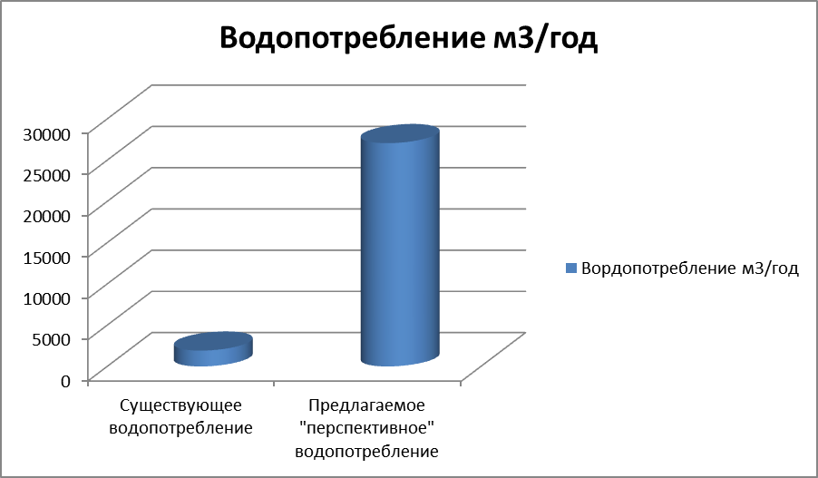

Рисунок 3.3- Предлагаемое “перспективное” водопотребление существенно возрастёт (м3/год)

Раздел 4. Предложения по строительству объектов централизованных систем водоснабжения

Предлагается уйти от использования колонок и в перспективе подключить все жилые и административные здания к центральной системе водоснабжения.

Для обеспечения абонентов водой питьевого качества в достаточном количестве необходимо строительство одного ВЗУ в составе арт.скважины (согласовать ЗСО 1-го пояса ск. №2059-Э), узла водоподготовки (на кжд. скважину) и насосной станции и использовать совместно с ней существующую артезианскую скважину № 1425-Э с запроектированным дебитом. Длину водопровода(приблизительно) необходимо уточнять на местности.

Площадка под размещение нового водозаборного узла согласовываются с органами санитарного надзора в установленном порядке после получения заключений гидрогеологов на бурение артезианской скважины. Выбор площадок под новое водозаборное сооружение производится с учетом соблюдения первого пояса зоны санитарной охраны в соответствии с требованиями СанПиН 2.1.4.1110-02 «Зоны санитарной охраны источников водоснабжения и водопроводов хозяйственно-питьевого водоснабжения». Площадка ВЗУ, которая является зоной строгого режима источника водоснабжения (ЗСО 1-го пояса), огораживается глухим забором, а внутри устраивается твердое дорожное покрытие, с тем чтобы к скважинам и павильону был обеспечен доступ техники и персонала для технического обслуживания, ремонта. В главе 6 приведена стоимость внедрения данного мероприятия.

В существующей системе водоснабжения предлагается прочистка водозаборных сооружений, оснащения установками доочистки, деминерализации и обеззараживания. На всех участках водохозяйственных сооружений необходимо разместить резервуары аварийного запаса воды, организовать зоны санитарной охраны источников водоснабжения.

Глубина скважины 2059-Э небольшая (до 17м), сан. зона -50м (на её территории находится водобашня, дорога, жилые постройки), поэтому предлагается углубить скважину и при необходимости сократить ЗСО 1-го пояса.

У существующей системы водоснабжения с водонапорной башней следующие недостатки:  
   – систему неудобно использовать зимой, при температуре ниже нуля, особенно если водоразбор сильно уменьшается. В таком случае целесообразно слить воду из системы и прекратить её использование до весны;  
 – достаточно большая поверхность окисления – вода заполняет водонапорную башню, а потом сливается с нее. При этом большая, в несколько квадратных метров, площадь внутренней поверхности бака то смачивается, то высыхает, а это приводит к образо-ванию ржавчины, которая попадает в воду;  
 – ограниченное давление воды на выходе из башни, обусловленное её высотой, – недостаточная подача воды на отдалённые от башни участки во время интенсивного водопользования в засушливое жаркое время.

Наиболее современной и совершенной системой водообеспечения, которая работает при любой погоде, является подземный насосный комплекс. ПНК включает в себя один или несколько водяных насосов и баков-гидроаккумуляторов; он может быть одно- и двухуровневым.

Автономные системы водоснабжения, построенные на базе подземного насосного комплекса, лишены названных выше недостатков водонапорных башен, но имеют все их преимущества, кроме одного: если прекращается электропитание, то прекращается и подача воды в систему водоснабжения.

Как правило, двухуровневые подземные насосные комплексы используют в системах водоснабжения, когда надо обеспечить пиковый расход воды более 10 куб. м в час.

Раздел 5. Экологические аспекты мероприятий по строительству, реконструкции и модернизации объектов централизованных систем водоснабжения

*согласование ЗСО 1-го пояса ск. №2059-Э*

У источника водоснабжения, в частности скважины, имеется несколько зон санитарной охраны (сокращено ЗСО):

**ЗСО 1-го пояса**, которую также называют зоной строгого режима. Устанавливается диаметром 60 метров (радиусом 30 м от скважины до ограждения) согласно СанПиН 2.1.4.1110-02, но только в том случае, если есть перекрывающая толща регионального водоупора - перекрывающие известняк глины. Зоны санитарной охраны источников водоснабжения и водопроводов питьевого назначения. ЗСО источника водоснабжения совпадает с периметром ограждения участка (еще эту зону называют ЗСО 1-го пояса), эта зона согласовывается с ТОУ Росприроднадзором (местный орган). Если требуется сократить ЗСО 1-го пояса, то необходимо написать проект обоснования уменьшения зоны санитарной охраны источника водоснабжения.  
 В СанПиН 2.1.4.1110-02 есть примечание.

Примечания: 1. Для водозаборов, расположенных на территории объекта, исключающего возможность загрязнения почвы и подземных вод, а также для водозаборов, расположенных в благоприятных санитарных, топографических и гидрогеологических условиях, размеры первого пояса зоны допускается уменьшать по согласованию с местными органами санитарно-эпидемиологической службы, но должны быть не менее 15 и 25 м соответственно. Но можно по согласованию уменьшить до 10 м.

*Пример*

*На основании хорошей защищенности подземных вод (СНиП 2.04.02-84, п.п. 10,12), расположенных на территории объекта, исключающего возможность загрязнения почвы и подземных вод (СанПиН 2.1.4. 1110-02 п.2.2.1.1.) ЗСО 1 пояса принято10м.*

Раздел 6. Оценка объемов капитальных вложений в строительство, реконструкцию и модернизацию объектов централизованных систем водоснабжения

В соответствии с действующим законодательством в объем финансовых потребностей на реализацию мероприятий по строительству и реконструкции объектов централизованных систем водоснабжения включается весь комплекс расходов, связанных с проведением этих мероприятий. К таким расходам относятся:

- проектно-изыскательские работы;

- строительно-монтажные работы;

- работы по замене оборудования с улучшением технико-

экономических характеристик;

- приобретение материалов и оборудования;

- пусконаладочные работы;

- расходы, не относимые на стоимость основных средств (аренда земли

на срок строительства и т.п.);

- дополнительные налоговые платежи, возникающие от увеличения

выручки в связи с реализацией программы.

Сметная стоимость в текущих ценах – это стоимость мероприятия в ценах того года, в котором планируется его проведение, и складывается из всех затрат на строительство с учетом всех вышеперечисленных составляющих. Оценка стоимости капитальных вложений в реконструкцию и новое строительство централизованных систем водоснабжения осуществлялась по укрупненным показателям базисных стоимостей по видам строительства (УПР), укрупненным показателям сметной стоимости (УСС), укрупненным показателям базисной стоимости материалов, видов оборудования, услуг и видов работ, установленных в соответствии с Методическими рекомендациями по формированию укрупненных показателей базовой стоимости на виды работ и порядку их применения для составления инвесторских смет и предложений подрядчика (УПБС ВР), Сборником укрупненных показателей базисной стоимости на виды работ и государственными элементными сметными нормами на строительные

работы, а также на основе анализа проектов-аналогов.За базисные были приняты цены на материалы, оборудование, заработную плату рабочих и машинистов, служащих, действующие в первом квартале 2013 года. Все затраты в последующие периоды Инвестиционного плана были рассчитаны в постоянных ценах и ценах соответствующих лет с использованием прогнозных индексов удорожания материалов, работ и оборудования в соответствии с Прогнозом социально-экономического развития Российской Федерации на 2013 год и плановый период 2013-2014 годов в части раздела 3 «Параметры инфляции. Цены производителей. Цены

и тарифы на продукцию (услуги) субъектов естественных монополий». Капитальные вложения в реализацию проектов по строительству и реконструкции централизованных систем водоснабжения представлены в таблице 6.1

Таблица 6.1-План мероприятий по сельскому поселению «Заозерье»

|  |  |  |  |
| --- | --- | --- | --- |
| *№ п/п* | *Мероприятия* | *Объём финансирования, тыс.руб* | *Цели реализации мероприятия* |
| *пст.Заозерье* | | | |
| *1.* | *Строительство ВУЗ в с.Заозерье* | *муниципальный контракт,*  *300-400 т.р* | *Улучшение качества водоснабжения. Подключение новых абонентов.* |
| *2* | *Проектирование и строительство водоопровода из п/э труб* | *муниципальный контракт,*  *6,5 т.р./м* | *Улучшение качества водоснабжения. Подключение новых абонентов* |

Включить мероприятия на 2019 – 2023 годы установка водоочистительных сооружений в п. Заозерье на скважине № 1425 – Э с присоединением потребителей от скважины № 2059 – Э (прокладка дополнительного водопровод с последующим тампонажем скважины № 2059-Э (в редакции от 18.01.2018 г. № 01/02).

Раздел 7. Перечень выявленных бесхозяйных объектов централизованных систем водоснабжения.

На момент разработки настоящей схемы водоснабжения отсутствует информация о бесхозяйных объектах водоснабжения. Все выявленные бесхозяйные объекты в рамках системы водоснабжения позднее, передаются на обслуживание организации системы центрального водоснабжения, в которую входят указанные бесхозяйные объекты и которая осуществляет содержание и обслуживание указанных бесхозяйных объектов водоснабжения. Расходы на обслуживание таких объектов включаются в тарифы соответствующей организации.

Глава 2 . водоотведение

Раздел 1. Существующее положение в сфере водоотведения сельского поселения.

Централизованное водоотведение в сельском поселении «Заозерье» отсутствует.

Сброс сточных вод осуществляется в выгребные ямы без дальнейшего сброса в водный объект либо непосредственно на рельеф в пониженные места.

Ливневая канализация в сельском поселении «Заозерье» отсутствует.

В отсутствие Генплана обосновать строительство канализационных сетей и сооружений для сельского поселения «Заозерье» нет возможности.

В связи с этим данная глава схемы не проработана.

Приложение А

Схема водоснабжения пст. Заозерье

**сельского поселения «Заозерье»**

